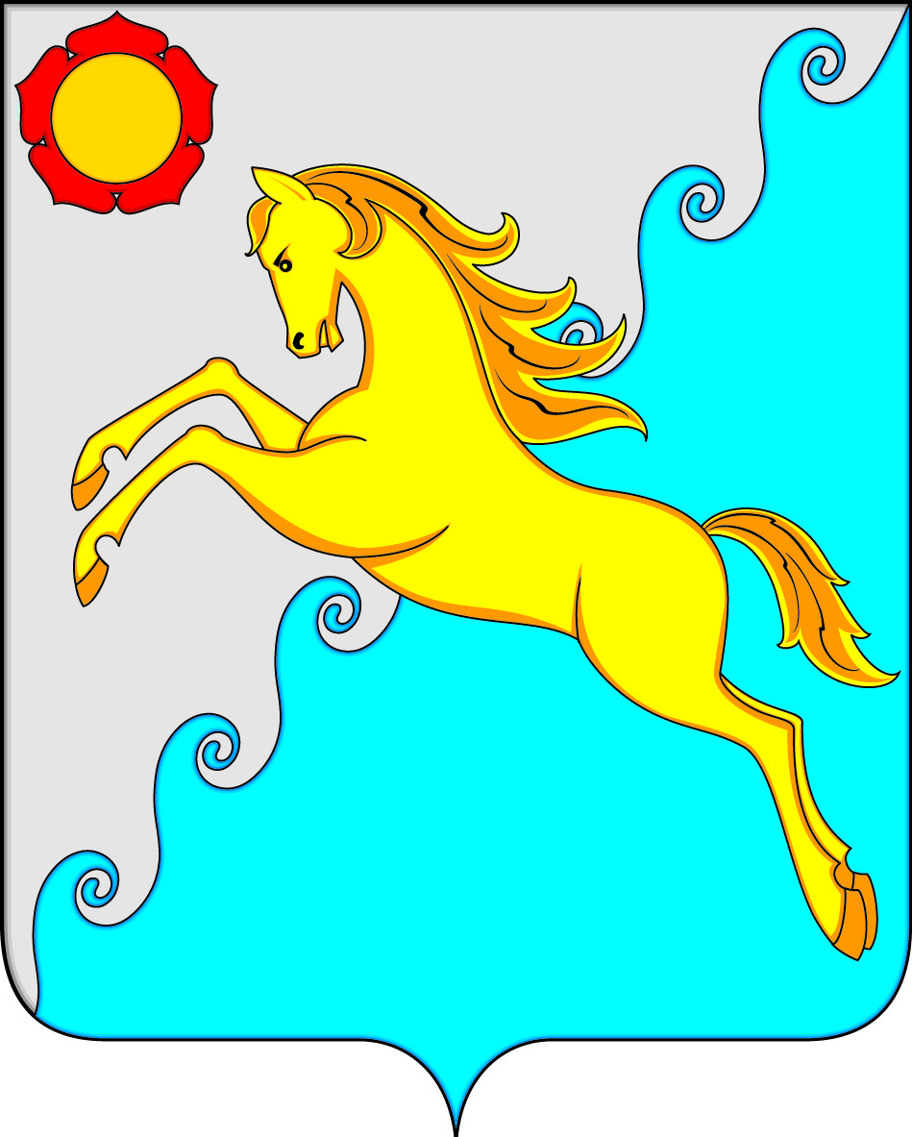
СОВЕТ ДЕПУТАТОВ
УСТЬ-АБАКАНСКОГО МУНИЦИПАЛЬНОГО РАЙОНА
РЕСПУБЛИКИ ХАКАСИЯ
Принято на сессии
Совета депутатов 28.09.2026

Р Е Ш Е Н И Е
от 28 сентября 2026г. рп Усть-Абакан № 46

Об исполнении решений Верховного Суда Республики Хакасия
от 27 апреля 2026 года и апелляционных определений Пятого апелляционного суда общей юрисдикции от 5 августа 2026 года по административным делам № 3а-151/2026 и № 3а-152/2026

Руководствуясь статьёй 3 Градостроительного кодекса Российской Федерации, статьёй 83 Земельного кодекса Российской Федерации, пунктом 20 части 1 статьи 14 Федерального закона от 6 октября 2003 года № 131-ФЗ «Об общих принципах организации местного самоуправления в Российской Федерации», Уставом Усть-Абаканского муниципального района Республики Хакасия, рассмотрев вступившие в законную силу решение Верховного Суда Республики Хакасия от 27 апреля 2026 года по административному делу № 3а-151/2026 и решение Верховного Суда Республики Хакасия от 27 апреля 2026 года по административному делу № 3а-152/2026, а также апелляционные определения Пятого апелляционного суда общей юрисдикции от 5 августа 2026 года по указанным делам (мотивированные определения составлены 19 августа 2026 года), Совет депутатов Усть-Абаканского муниципального района Республики Хакасия
РЕШИЛ:
1. Принять к сведению вступившие в законную силу судебные акты:
1.1. по административному делу № 3а-151/2026 — решение Верховного Суда Республики Хакасия от 27 апреля 2026 года и апелляционное определение Пятого апелляционного суда общей юрисдикции от 5 августа 2026 года, которыми решение Совета депутатов Усть-Абаканского района Республики Хакасия от 11 мая 2017 года № 63 «Об утверждении Генерального плана и Правил землепользования и застройки Усть-Бюрского сельсовета Республики Хакасия» в редакции решения от 22 декабря 2025 года № 79 признано не соответствующим акту, имеющему большую юридическую силу, и не действующим со дня принятия в части включения в границы населенного пункта с. Усть-Бюр, входящего в муниципальное образование Усть-Бюрский сельсовет Усть-Абаканского района Республики Хакасия, земельных участков, расположенных на землях лесного фонда: Республика Хакасия, Усть-Абаканский район, Усть-Бюрское лесничество, Усть-Бюрское участковое лесничество, квартал 113, части выделов 27, 28, площадь пересечения 5 221 кв.м., в соответствии с каталогом координат поворотных точек пересечений границ населенных пунктов с землями лесного фонда от 28 октября 2025 года, выполненным Томским филиалом ФГБУ «Рослесинфорг»;
1.2. по административному делу № 3а-152/2026 — решение Верховного Суда Республики Хакасия от 27 апреля 2026 года и апелляционное определение Пятого апелляционного суда общей юрисдикции от 5 августа 2026 года, которыми решение Совета депутатов Усть-Абаканского района Республики Хакасия от 11 мая 2017 года № 64 «Об утверждении Генерального плана и Правил землепользования и застройки Чарковского сельсовета Республики Хакасия» в редакции решения от 24 октября 2022 года № 25 признано не соответствующим акту, имеющему большую юридическую силу, и не действующим со дня принятия в части включения в границы населенных пунктов, входящих в муниципальное образование Чарковский сельсовет Усть-Абаканского района Республики Хакасия, земельных участков, расположенных на землях лесного фонда: Республика Хакасия, Усть-Бюрское лесничество, Майское участковое лесничество, аал Ах-Хол квартал 59, часть выдела 37, площадь пересечения 13 253 кв.м.; п. Майский квартал 36, части выделов 3, 6, 9, 24, площадь пересечения 380 425 кв.м., общей площадью 393 678 кв.м., в соответствии с каталогом координат поворотных точек пересечений границ населенных пунктов с землями лесного фонда от 28 октября 2025 года, выполненным Томским филиалом ФГБУ «Рослесинфорг».
2. Администрации Усть-Абаканского муниципального района Республики Хакасия:
2.1. обеспечить внесение изменений в документы территориального планирования (Генеральный план Усть-Бюрского сельсовета и Генеральный план Чарковского сельсовета) в целях приведения их в соответствие с вступившими в законную силу судебными актами;
2.2. при необходимости повторного включения земельных участков, указанных в пункте 1 настоящего решения, в границы населенных пунктов обеспечить направление проектов генеральных планов Усть-Бюрского и Чарковского сельсоветов на согласование в Федеральное агентство лесного хозяйства (Рослесхоз) в порядке, установленном Градостроительным кодексом Российской Федерации;
2. 3. обеспечить направление копии настоящего решения и вступивших в законную силу судебных актов по административным делам № 3а-151/2026 и № 3а-152/2026 в Управление Федеральной службы государственной регистрации, кадастра и картографии по Республике Хакасия, Федеральное агентство лесного хозяйства (Рослесхоз) и Прокуратуру Республики Хакасия для сведения и внесения соответствующих изменений в сведения Единого государственного реестра недвижимости и государственный лесной реестр.
3. Настоящее решение вступает в силу со дня его принятия и подлежит опубликованию в газете «Усть-Абаканские известия официальные».
4. Контроль за исполнением настоящего решения возложить на комиссию по землепользованию, охране природы и благоустройству территории Совета депутатов Усть-Абаканского муниципального района Республики Хакасия (председатель Бородкина Ж.А.).

Председатель
Совета депутатов
Усть-Абаканского
муниципального района Е.Н. Баравлева
Республики Хакасия

